Министерство образования Республики Беларусь
Учреждение образования
«Белорусский государственный университет информатики
и радиоэлектроники»

Специальность «Инженерно-психологическое
обеспечение информационных технологий»

Учебная дисциплина «Основы алгоритмизации и программирования»

Отчет

по лабораторной работе No3
«Циклические алгоритмы»
Подготовила: Студент гр. 410901
Заверач С.П.

Проверил: Усенко Ф.В.

Минск 2024

Цель работы: сформировать умения разрабатывать программы с использованием операторов выбора, цикла, передачи управления.
Индивидуальное задание №13.1: найти все трехзначные числа, которые состоят из различных цифр.
Код программы приведен ниже:
#include <iostream>
using namespace std;
int main()
{
int i, a, b, c;
for (i = 100;i < 1000;i++) {
a = i / 100;
b = i / 10 %10;
c = i % 10;
if ((a != b) && (a != c) && (b != c))
cout << i << " ";
}
return 0;
}

На рисунке 1 показан скриншот работающей программы:

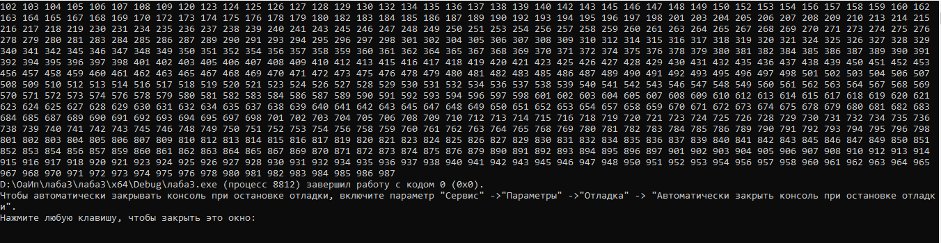

Блок-схема
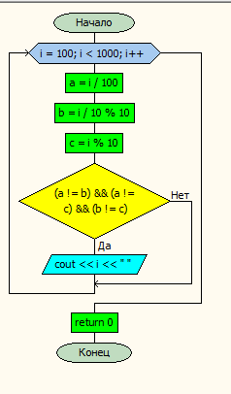

Вывод: в ходе выполнения лабораторной работы успешно создана программа. Она способна вывести все трехзначные числа, которые состоят из различных цифр.

Индивидуальное задание №13.2: вычислить сумму ряда с заданной степенью точности α:
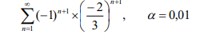

Код программы приведен ниже:
#include <iostream>
#include <cmath>
using namespace std;
int main() {
int n;
float res;
n = 1;
res = 0;
while (n <= 1000) {
res += pow((-1),(n+1)) * pow((-2.0/3.0),(n+1));
n++;
}
cout << round(res * 100) / 100;
return 0;
}

На рисунке 1 показан скриншот работающей программы:

Блок-схема

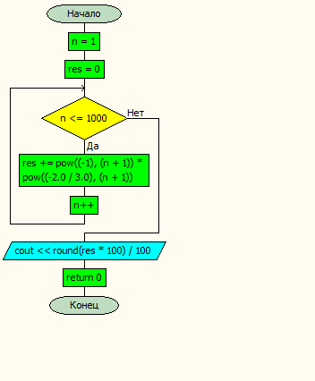

Вывод: в ходе выполнения лабораторной работы успешно создана программа. Она способна вычислить сумму ряда с заданной степенью точности α.

